**EJERCICIOS DE TRIGONOMETRÍA**

**3) encontrar el Área de la sección pintada**

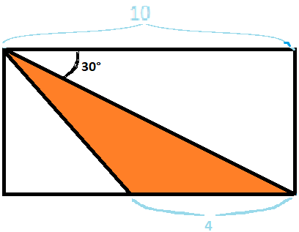

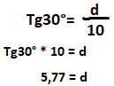Primero sacamos el valor de la base faltante, siendo el triángulo inferior izquierdo con valor a 10-4=6.

Ahora sacamos los laterales siendo igual a:

Ahora calculamos las áreas de los dos triángulos y del rectángulo, siendo:

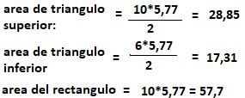

por ultimo realizamos la diferencia entre el área del rectángulo menos la sumatoria de las áreas de los dos triángulos:

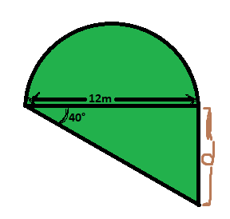**4) encontrar el área de la sección**

Primero calculamos el área del semicírculo con la siguiente formula:



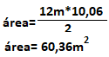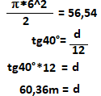Luego calculamos el área del triángulo, pero antes tenemos que conocer el lado **“d”**:

Sabiendo esto tenemos que:

Como último paso tenemos que sumar las dos áreas y así obtendremos el área total de toda la figura:

